一、选择题
1．4185：已知一单色光照射在钠表面上，测得光电子的最大动能是1.2 eV，而钠的红限波长是5400 Å，那么入射光的波长是
(A) 5350 Å (B) 5000 Å (C) 4350 Å (D) 3550 Å
2．4244：在均匀磁场B内放置一极薄的金属片，其红限波长为λ₀。今用单色光照射，发现有电子放出，有些放出的电子(质量为m，电荷的绝对值为e)在垂直于磁场的平面内作半径为R的圆周运动，那末此照射光光子的能量是：
(A) 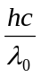 (B) 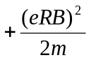 (C) 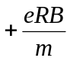 (D) 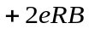
3．4383：用频率为ν 的单色光照射某种金属时，逸出光电子的最大动能为E_{K}；若改用频率为2ν 的单色光照射此种金属时，则逸出光电子的最大动能为：
(A) 2 E_{K} (B) 2hν - E_{K} (C) hν - E_{K} (D) hν + E_{K}
4．4737： 在康普顿效应实验中，若散射光波长是入射光波长的1.2倍，则散射光光子能量ε与反冲电子动能E_{K}之比ε / E_{K}为
(A) 2 (B) 3 (C) 4 (D) 5
5．4190：要使处于基态的氢原子受激发后能发射赖曼系(由激发态跃迁到基态发射的各谱线组成的谱线系)的最长波长的谱线，至少应向基态氢原子提供的能量是
(A) 1.5 eV (B) 3.4 eV (C) 10.2 eV (D) 13.6 eV
6．4197：由氢原子理论知，当大量氢原子处于n =3的激发态时，原子跃迁将发出：
(A) 一种波长的光 (B) 两种波长的光 (C) 三种波长的光 (D) 连续光谱
7．4748：已知氢原子从基态激发到某一定态所需能量为10.19 eV，当氢原子从能量为－0.85 eV的状态跃迁到上述定态时，所发射的光子的能量为
(A) 2.56 eV (B) 3.41 eV (C) 4.25 eV (D) 9.95 eV
8．4750：在气体放电管中，用能量为12.1 eV的电子去轰击处于基态的氢原子，此时氢原子所能发射的光子的能量只能是
(A) 12.1 eV (B) 10.2 eV (C) 12.1 eV，10.2 eV和 1.9 eV
(D) 12.1 eV，10.2 eV和 3.4 eV
9．4241： 若α粒子(电荷为2e)在磁感应强度为B均匀磁场中沿半径为R的圆形轨道运动，则α粒子的德布罗意波长是
(A) 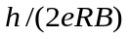 (B) 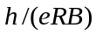 (C) 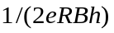 (D) 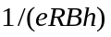
10．4770：如果两种不同质量的粒子，其德布罗意波长相同，则这两种粒子的
(A) 动量相同 (B) 能量相同 (C) 速度相同 (D) 动能相同
11．4428：已知粒子在一维矩形无限深势阱中运动，其波函数为：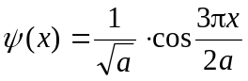 ( - a≤x≤a )，那么粒子在x = 5a/6处出现的概率密度为
(A) 1/(2a) (B) 1/a (C) 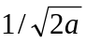 (D) 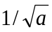
12．4778：设粒子运动的波函数图线分别如图(A)、(B)、(C)、(D)所示，那么其中确定粒子动量的精确度最高的波函数是哪个图？
x

(A)

x

(C)

x

(B)

x

(D)

13．5619：波长λ =5000 Å的光沿x轴正向传播，若光的波长的不确定量Δλ =10⁻³ Å，则利用不确定关系式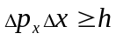可得光子的x坐标的不确定量至少为：
(A) 25 cm (B) 50 cm (C) 250 cm (D) 500 cm
14．8020：将波函数在空间各点的振幅同时增大D倍，则粒子在空间的分布概率将
(A) 增大D²倍 (B) 增大2D倍 (C) 增大D倍 (D) 不变
15．4965：下列各组量子数中，哪一组可以描述原子中电子的状态？
(A) n = 2，l = 2，m_{l} = 0，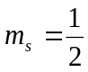 (B) n = 3，l = 1，m_{l} =-1，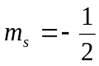
(C) n = 1，l = 2，m_{l} = 1， (D) n = 1，l = 0，m_{l} = 1，
16．8022：氢原子中处于3d量子态的电子，描述其量子态的四个量子数(n，l，m_{l}，m_{s})可能取的值为
(A) (3，0，1，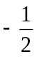) (B) (1，1，1，)
(C) (2，1，2，) (D) (3，2，0，)
17．4785：在氢原子的K壳层中，电子可能具有的量子数(n，l，m_{l}，m_{s})是
(A) (1，0，0，) (B) (1，0，-1，)
(C) (1，1，0，) (D) (2，1，0，) ［ ］
18．4222：与绝缘体相比较，半导体能带结构的特点是
- 导带也是空带 (B) 满带与导带重合
(C) 满带中总是有空穴，导带中总是有电子 (D) 禁带宽度较窄
19．4789：p型半导体中杂质原子所形成的局部能级(也称受主能级)，在能带结构中应处于
(A) 满带中 (B) 导带中 (C) 禁带中，但接近满带顶
(D) 禁带中，但接近导带底
20．8032：按照原子的量子理论，原子可以通过自发辐射和受激辐射的方式发光，它们所产生的光的特点是：
(A) 两个原子自发辐射的同频率的光是相干的，原子受激辐射的光与入射光是不相干的
(B) 两个原子自发辐射的同频率的光是不相干的，原子受激辐射的光与入射光是相干的
(C) 两个原子自发辐射的同频率的光是不相干的，原子受激辐射的光与入射光是不相干的
(D) 两个原子自发辐射的同频率的光是相干的，原子受激辐射的光与入射光是相干的
21．9900：与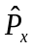的互易关系[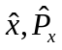]等于
（Ａ） （Ｂ）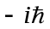 （Ｃ） （Ｄ）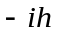 ［ ］
22．9901：厄米算符满足以下哪一等式（、是任意的态函数）
（Ａ）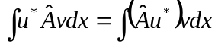 （Ｂ）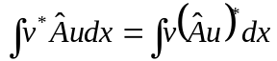
（Ｃ）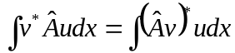 （Ｄ）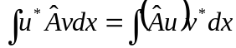

二、填空题
1．4179：光子波长为λ，则其能量=_____；动量的大小 =______；质量=_______。
2．4180：当波长为3000 Å的光照射在某金属表面时，光电子的能量范围从0到4.0×10⁻¹⁹ J。在作上述光电效应实验时遏止电压为 |U_{a}| =________V；此金属的红限频率ν₀ =_________Hz。
3．4388：以波长为λ= 0.207 μm的紫外光照射金属钯表面产生光电效应，已知钯的红限频率ν ₀=1.21×10¹⁵赫兹，则其遏止电压|U_{a}| =_______________________V。
4．4546：若一无线电接收机接收到频率为10⁸ Hz的电磁波的功率为1微瓦，则每秒接收到的光子数为___________。
5．4608：钨的红限波长是230 nm，用波长为180 nm的紫外光照射时，从表面逸出的电子的最大动能为_________eV。
6．4611：某一波长的X光经物质散射后，其散射光中包含波长________和波长__________的两种成分，其中___________的散射成分称为康普顿散射。
7．4191：在氢原子发射光谱的巴耳末线系中有一频率为6.15×10¹⁴ Hz的谱线，它是氢原子从能级E_{n} =__________eV跃迁到能级E_{k} =__________eV而发出的。
8．4192：在氢原子光谱中，赖曼系(由各激发态跃迁到基态所发射的各谱线组成的谱线系)的最短波长的谱线所对应的光子能量为_______________eV；巴耳末系的最短波长的谱线所对应的光子的能量为___________________eV。
9．4200：在氢原子光谱中，赖曼系(由各激发态跃迁到基态所发射的各谱线组成的谱线系)的最短波长的谱线所对应的光子能量为_______________eV；巴耳末系的最短波长的谱线所对应的光子的能量为___________________eV。
10．4424：欲使氢原子发射赖曼系(由各激发态跃迁到基态所发射的谱线构成）中波长为1216 Å的谱线，应传给基态氢原子的最小能量是_________________eV。
4754图

11．4754：氢原子的部分能级跃迁示意如图。在这些能级跃迁
中，(1) 从n =______的能级跃迁到n =_____的能级时所发射的光子
的波长最短；(2) 从n =______的能级跃迁到n =______的能级时所
发射的光子的频率最小。
12．4755：被激发到n =3的状态的氢原子气体发出的辐射中，
有______条可见光谱线和_________条非可见光谱线。
13．4760：当一个质子俘获一个动能E_{K} =13.6 eV的自由电子组成一个基态氢原子时，所发出的单色光频率是______________。
14．4207：令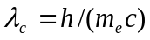(称为电子的康普顿波长，其中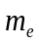为电子静止质量，c为真空中光速，h为普朗克常量)。当电子的动能等于它的静止能量时，它的德布罗意波长是λ =______λ_{c}。
15．4429：在戴维孙——革末电子衍射实验装置中，自热
4429图

阴极K发射出的电子束经U = 500 V的电势差加速后投射到晶
体上。这电子束的德布罗意波长λ =___________nm。
16．4629：氢原子的运动速率等于它在300 K时的方均根
速率时，它的德布罗意波长是______。质量为M =1 g，以速度
1 cm·s⁻¹运动的小球的德布罗意波长是________。
17．4630：在B =1.25×10⁻² T的匀强磁场中沿半径为R =1.66 cm
的圆轨道运动的α粒子的德布罗意波长是___________。
18．4203：设描述微观粒子运动的波函数为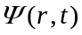，则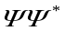表示_______________________；须满足的条件是_____________________；其归一化条件是___________________。
19．4632：如果电子被限制在边界x与x +Δx之间，Δx =0.5 Å，则电子动量x分量的不确定量近似地为________________kg·m／s。
20．4221：原子内电子的量子态由n、l、m_{l}及m_{s}四个量子数表征。当n、l、m_{l}一定时，不同的量子态数目为_____________；当n、l一定时，不同的量子态数目为_________________；当n一定时，不同的量子态数目为_______。
21．4782：电子的自旋磁量子数m_{s}只能取______和______两个值。
22．4784：根据量子力学理论，氢原子中电子的动量矩为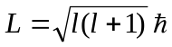，当主量子数n =3
时，电子动量矩的可能取值为_____________________________。
23．4963： 原子中电子的主量子数n =2，它可能具有的状态数最多为______个。
24．4219：多电子原子中，电子的排列遵循_____________原理和_______________原理。
25．4635：泡利不相容原理的内容是________________________________________。
26．4787：在主量子数n =2，自旋磁量子数的量子态中，能够填充的最大电子数是_____________。
27．4967：锂(Z=3)原子中含有3个电子，电子的量子态可用(n，l，m_{l}，m_{s})四个量子数来描述，若已知基态锂原子中一个电子的量子态为(1，0，0，)，则其余两个电子的量子态分别为(_____________________)和(________________________)。
28．4969：钴(Z = 27 )有两个电子在4s态，没有其它n ≥4的电子，则在3d态的电子可有____________个。
29．8025：根据量子力学理论，原子内电子的量子态由(n，l，m_{l}，m_{s})四个量子数表征。那么，处于基态的氦原子内两个电子的量子态可由______________和______________两组量子数表征。
30．4637：右方两图(a)与(b)中，(a)图是____型半导体的能带结构图，(b)图是____型半导体的能带结构图。
4637图

31．4792：若在四价元素半导体中掺入五价
元素原子，则可构成______型半导体，参与导电
的多数载流子是_______。
32．4793：若在四价元素半导体中掺入三价
元素原子，则可构成______型半导体，参与导电
的多数载流子是______。
33．4971：在下列给出的各种条件中，哪些是
产生激光的条件，将其标号列下：___________。(1)自发辐射；(2)受激辐射；(3)粒子数反转；(4)三能极系统；(5)谐振腔。
34．5244：激光器中光学谐振腔的作用是：(1)_____________________________________；(2)_________________________________；(3)_________________________________________。
35．8034：按照原子的量子理论，原子可以通过____________________________两种辐射方式发光，而激光是由__________________方式产生的。
36．8035：光和物质相互作用产生受激辐射时，辐射光和照射光具有完全相同的特性，这些特性是指_______________________________________________。
37．8036：激光器的基本结构包括三部分，即_____________、___________和_____________。
38．写出以下算符表达式：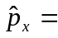________；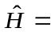________；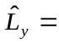________；
39．微观低速的（非相对论性）体系的波函数满足薛定谔方程，其数学表达式为________。
40．自旋量子数为______________的粒子称为费米子，自旋量子数为_______________的粒子称为玻色子；________________体系遵循泡利不相容原理。
41．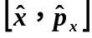＝___________；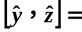___________；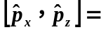___________；
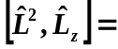___________；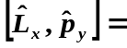___________。
42．线性谐振子的能量可取为________________；若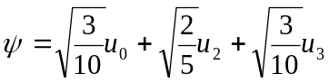，是谐振子的第个能量本征函数，则体系的能量平均值为________________。
三、计算题
1．4502：功率为P的点光源，发出波长为λ的单色光，在距光源为d处，每秒钟落在垂直于光线的单位面积上的光子数为多少？若λ =6630 Å，则光子的质量为多少？
2．4431：α粒子在磁感应强度为B = 0.025 T的均匀磁场中沿半径为R =0.83 cm的圆形轨道运动。(1) 试计算其德布罗意波长；(2) 若使质量m = 0.1 g的小球以与α粒子相同的速率运动。则其波长为多少？(α粒子的质量m_{α} =6.64×10⁻²⁷ kg，普朗克常量h =6.63×10⁻³⁴ J·s，基本电荷e =1.60×10⁻¹⁹ C)
3．4506：当电子的德布罗意波长与可见光波长( λ =5500 Å)相同时，求它的动能是多少电子伏特？(电子质量m_{e}=9.11×10⁻³¹ kg，普朗克常量h =6.63×10⁻³⁴ J·s, 1 eV =1.60×10⁻¹⁹ J)
4．4535：若不考虑相对论效应，则波长为 5500 Å的电子的动能是多少eV？(普朗克常量h =6.63×10⁻³⁴ J·s，电子静止质量m_{e}=9.11×10⁻³¹ kg)
5．4631：假如电子运动速度与光速可以比拟，则当电子的动能等于它静止能量的2倍时，其德布罗意波长为多少？(普朗克常量h =6.63×10⁻³⁴ J·s，电子静止质量m_{e}=9.11×10⁻³¹ kg)
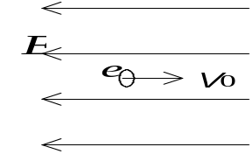6．5248：如图所示，一电子以初速度v ₀ = 6.0×10⁶ m/s逆着场强方向飞入电场强度为E = 500 V/m的均匀电场中，问该电子在电场中要飞行多长距离d，可使得电
子的德布罗意波长达到λ = 1 Å。(飞行过程中，电子的质量认为不变，
即为静止质量m_{e}=9.11×10⁻³¹ kg；基本电荷e =1.60×10⁻¹⁹ C；普朗克
常量h =6.63×10⁻³⁴ J·s)。
7．4430：已知粒子在无限深势阱中运动，其波函数为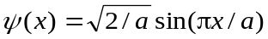(0≤x≤a)，求发现粒子的概率为最大的位置。
8．4526：粒子在一维矩形无限深势阱中运动，其波函数为：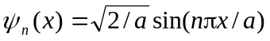 (0 <x <a)，若粒子处于n =1的状态，它在 0－a /4区间内的概率是多少？
提示： 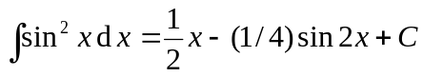
9．氢原子波函数为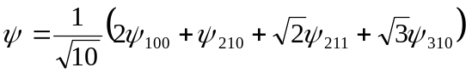，其中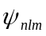是氢原子的能量本征态，求的可能值、相应的概率及平均值。
10．体系在无限深方势阱中的波函数为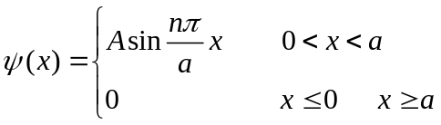，求归一化常数。
11．质量为m的粒子沿x轴运动，其势能函数可表示为：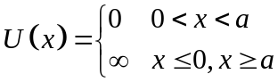，求解粒子的归一化波函数和粒子的能量。
12．设质量为粒子处在（，）内的无限方势阱中，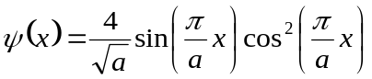，对它的能量进行测量，可能得到的值有哪几个？概率各多少？平均能量是多少？
13．谐振子的归一化的波函数：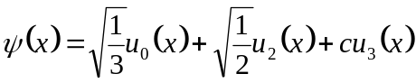。其中，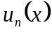是归一化的谐振子的定态波函数。求：和能量的可能取值，以及平均能量。

- 选择题
1．4185：D 2．4244：B 3．4383：D 4．4737：D 5．4190：C 6．4197：C
7．4748：A 8．4750：C 9．4241：A 10．4770：A 11．4428：A 12．4778：
13．5619：C 14．8020：D 15．4965：B 16．8022：D 17．4785：A 18．4222：D
19．4789：C 20．8032：B 21．9900：A 22．9901：C
二、填空题
1．4179： 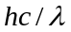----------------1分； 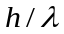----------------2分； 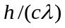--------------2分
2．4180： 2.5---------------------2分； 4.0×10¹⁴-----------2分
3．4388： 0.99--------------------3分
4．4546： 1.5×10¹⁹ ------------3分
5．4608： 1.5 --------------------3分
6．4611： 不变-----------------1分； 变长----------------1分； 波长变长--------------1分
7．4191： －0.85---------------2分； －3.4----------------2分
8．4192： 13.6----------------- 2分； 3.4---------------- 2分
9．4200： 6----------------------2分； 973----------------2分
10．4424： 10.2-------------------3分
11．4754： 4 1------------2分； 4 3----------------2分
12．4755： 1-----------------------2分； 2----------------2分
13．4760： 6.56×10¹⁵ Hz-------3分
14．4207： 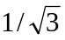----------------3分
15．4429： 0.0549----------------3分
16．4629： 1.45 Å-----------------2分；6.63×10⁻¹⁹ Å-------------------2分
17．4630： 0.1 Å-------------------3分
18．4203： 粒子在t时刻在(x，y，z)处出现的概率密度-------------2分
单值、有限、连续---------------------------------------------1分
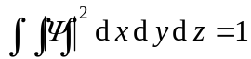----------------------------------------2分
19．4632： 1.33×10⁻²³ -----------------------3分
20．4221： 2-------------------1分；2×(2l+1)-------------2分；2n² --------------2分
21．4782： -------------------2分； -----------------------------2分
22．4784： 0，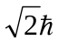，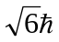-----------------------------各1分
23．4963： 8------------------------------------------------ 3分
24．4219： 泡利不相容---------------2分； 能量最小-----------------2分
25．4635： 一个原子内部不能有两个或两个以上的电子有完全相同的四个量子数
(n、l、m_{l}、m_{s})--------------------------3分
26．4787： 4---------------------3分
27．4967： 1，0，0，--------------2分；
2，0，0，或 2，0，0，---------------------2分
28．4969： 7----------------------------3分
29．8025： (1，0，0，)----------2分； (1，0，0，)-----------------2分
30．4637： n-----------------------2分； p-------------2分
31．4792： n-----------------------2分； 电子--------2分
32．4793： p-----------------------2分； 空穴--------2分
33．4971： (2)、(3)、(4)、(5)-------3分 答对2个1分
34．5244： 产生与维持光的振荡，使光得到加强---------------------------2分
使激光有极好的方向性---------------------------------------------1分
使激光的单色性好---------------------------------------------------2分
35．8034： 自发辐射和受激辐射-----------2分； 受激辐射------------2分
36．8035： 相位、频率、偏振态、传播方向---------------------------------3分
37．8036： 工作物质、激励能源、光学谐振腔---------------------------各1分
38．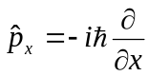；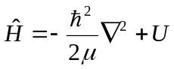；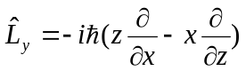
39．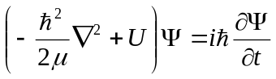 或 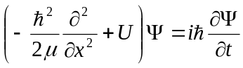
40．半奇数； 整数； 费米子
41．；0；0；0；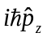
42．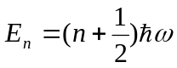，0，1，2，3……；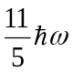
- 计算题
1．4502：解：设光源每秒钟发射的光子数为n，每个光子的能量为hν，则由：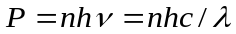得： 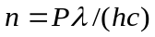
令每秒钟落在垂直于光线的单位面积的光子数为n₀，则：
------------------------------------------3分
光子的质量：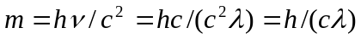=3.33×10⁻³⁶ kg--------------------2分
2．4431：解：(1) 德布罗意公式：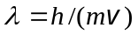
由题可知α 粒子受磁场力作用作圆周运动：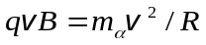，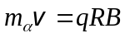
又 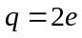 则： 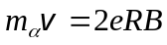----------------4分
故： -------------3分
(2) 由上一问可得 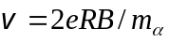
对于质量为m的小球： 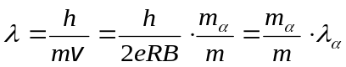=6.64×10⁻³⁴ m-----------3分
3．4506：解： 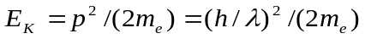---------------3分
=5.0×10⁻⁶ eV--------------------------------------2分
4．4535：解：非相对论动能： 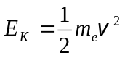
而 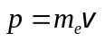， 故有： 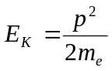-----------------------------2分
又根据德布罗意关系有 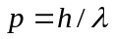 代入上式--------------------1分
则： 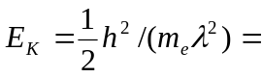4.98×10⁻⁶ eV----------------------2分
5．4631：解：若电子的动能是它的静止能量的两倍，则：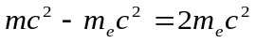---------1分
故： 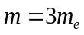--------------------------1分
由相对论公式： 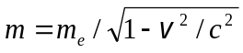
有： 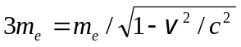
解得： 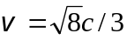---------------------------------------------1分
德布罗意波长为：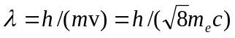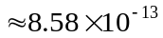m-----------------2分
光电子的德布罗意波长为： 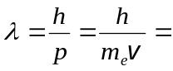1.04×10⁻⁹ m =10.4 Å------------------3分
6．5248：解： 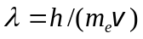 ①---------------------2分
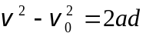 ②
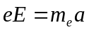 ③----------------------2分
由①式： 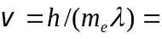 7.28×10⁶ m/s
由③式： 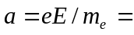8.78×10¹³ m/s²
由②式： 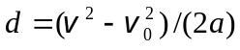= 0.0968 m = 9.68 cm-----------------------4分
7．4430：解：先求粒子的位置概率密度：
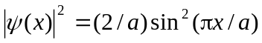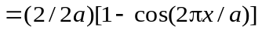--------------------2分
当： 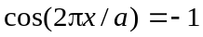时， 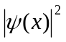有最大值．在0≤x≤a范围内可得 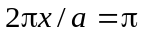
∴ 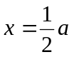--------------------------------3分
8．4526：解： 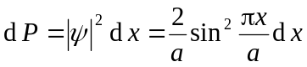-----------------3分
粒子位于0 – a/4内的概率为：
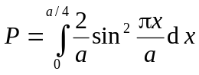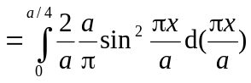
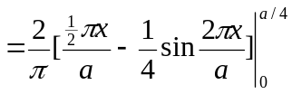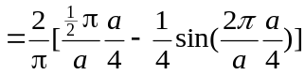 =0.091----------2分
9．解：根据给出的氢原子波函数的表达式，可知能量的可能值为：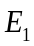、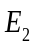、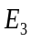，其中：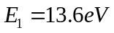、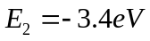、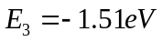-----------------3分
由于：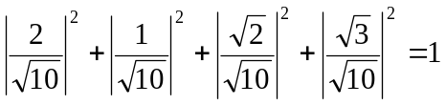-----------------------1分
所以，能量为的概率为 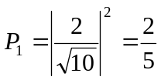---------------------1分
能量为的概率为 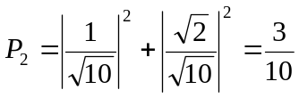---------------------1分
能量为的概率为 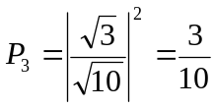---------------------1分
能量的平均值为：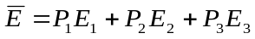-----------------------2分
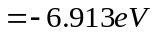--------------------1分
10．解：由归一化条件，应有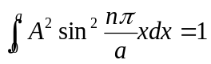-----------------------3分
得： 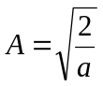-----------------------2分
11．解：当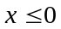或时，粒子势能无限大，物理上考虑这是不可能的，所以粒子在该区域出现纪律为零，即：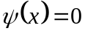
当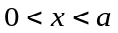时，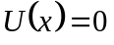，定态薛定谔方程为：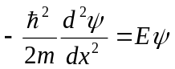
设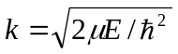，则方程为：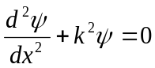
通解为：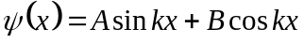
由波函数的连续性可知，在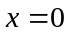、处，即：
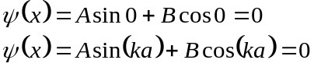得：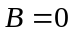；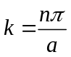，1、2、3……
所以有：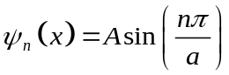，1、2、3……
归一化条件：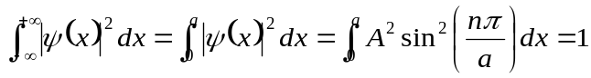
所以：，即：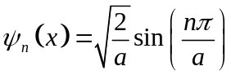，1、2、3……
粒子能量为：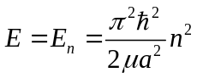，1、2、3……

12．解：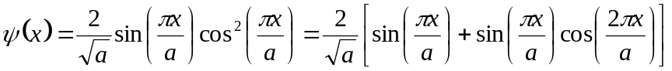
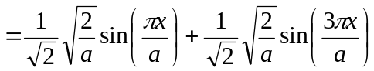
即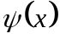是第一和第三个能量本征态的叠加，所以测得能量值可为：
（1）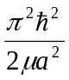，相应概率为：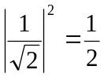
（2）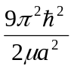，相应概率为：
所以，能量平均值为：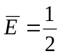+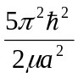
13．解：由归一化条件得：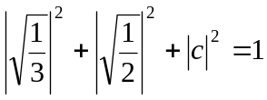 解得：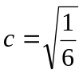
根据谐振子波函数的表达式，可知能量的可能值为：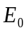、、
因为： 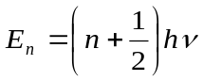
所以： 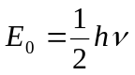； 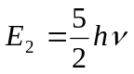； 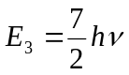
则： 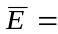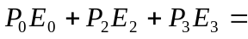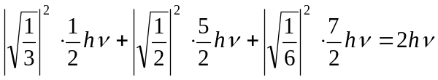
一、填空题
1.一束单色光垂直入射到光栅上，衍射光谱中共出现5条明纹。若已知此光栅的缝宽度与不透明部分宽度相等，则中央明纹一侧的两条明纹分别是第 级和第 级谱线
2.一束自然光以布儒斯特角入射到平板玻璃片上，就偏振状态来说则反射光为 ，反射光E矢量的振动方向 ，透射光为 。
3.用波长为λ的单色光垂直照射如图所示的、折射率为n₂的劈形膜(n₁＞n₂ ，n₃＞n₂)，观察反射光干涉．从劈形膜棱边开始，第2条明条纹对应的膜厚度e＝___________________．
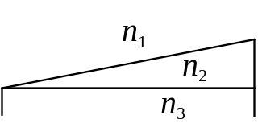

4．在迈克耳孙干涉仪的一支光路上，垂直于光路放入折射率为n、厚度为h的透明介质薄膜．与未放入此薄膜时相比较，两光束光程差的改变量为___________．
5．在单缝夫琅禾费衍射实验中，设第一级暗纹的衍射角很小，若钠黄光(λ₁≈589 nm) 中央明纹宽度为4.0 mm，则λ₂=442 nm (1 nm = 10⁻⁹ m)的蓝紫色光的中央明纹宽度为____________________．
6．波长为λ=550 nm(1nm=10⁻⁹m)的单色光垂直入射于光栅常数d=2×10⁻⁴ cm的平面衍射光栅上，可能观察到光谱线的最高级次为第________________级．
7.在如图所示的劈尖干涉中实验装置中，如果把上面的一块玻璃A向上平移，干涉条纹将向
移动；如果玻璃A微向右平移，干涉条纹将 。
8．杨氏双缝干涉实验中，双缝的间距为0.2mm，光屏与狭缝的距离为50cm，测得光屏上相邻亮纹的间距为1.5mm，则光波波长为 。
9. 在单绝大琅和费衍射实验中波长为λ的平行光，垂直入射宽度a=5λ的单缝，对应于衍射角30°的方向单缝处波面可分成的半波带数目的为( )。
(A)、3个 (B)、4个 (C)、5个 (D)、 8个

10.某种物质对真空的临界角为60°，则它的起偏角为 ，若真空中行进的自然光以起偏角入射时，折射光为 偏振光，反射光为 偏振光。
11.杨氏双缝干涉实验中，双缝的间距为0.2mm，光屏与狭缝的距离为50cm，测得光屏上相邻亮纹的间距为1.5mm，则光波波长为 。
12.光栅的衍射条纹是 条纹受到 调制的总效果。
13.如果光栅中透光狭缝的宽度与不透光部分的宽度相等，将出现缺级的条纹级数是________________________。
14.半波损失只有波从 时才有可能出现。
15. 在如图所示的劈尖干涉中实验装置中，如果把上面的一块玻璃A向上平移，干涉条纹将向 移动；如果玻璃A微向右平移，干涉条纹将 。

A

B
填空题图
16.白光垂直入射在单缝上,则中央明纹为_ _色条纹,最远的光是 色的条纹。
17. 平行放置两偏振片，使它们的偏振化方向成60⁰角，则自然光垂直入射时，透射光强与入射光强之比为（ ）。1:8
18. 菲涅耳半波带中，由任何相邻带的对应部分所发出的子波到达观察点时的光程差（ ）。
19. 平面衍射光栅的光栅常数为a+b，其中缝宽为a。若b=2a，则光谱中缺第（ ）级。
二.选择题
1.一束平行单色光垂直入射在光栅上，当光栅常数 ( a+b ) 为下列情况 ( a 代表每条缝的宽度) k = 3 、6 、9 等级次的主极大均不出现？( )
(A) a+b= 2a (B) a+b= 3a
(C) a+b= 4a (D) a+b= 6a

2.在双缝干涉实验中，为使屏上的干涉条纹间距变大，可以采取的办法是（ ）。
（A）使屏靠近双缝。 （B）使两缝的间距变小。
（C）把两个缝的宽度稍微调窄。 （D）改用波长较小的单色光源。

3.在真空中波长为λ的单色光，在折射率为 n 的透明介质中从 A 沿某路径传播到B, 若 A、B 两点位相差为3π，则此路径 AB的光程为:( )
(A) 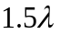 (B) 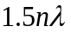 (C) 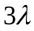 (D) 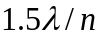

4.在双缝干涉实验中，为使屏上的干涉条纹间距变小，可以采取的办法是（ ）。
（A）使屏远离双缝。 （B）使两缝的间距变小。
（C） 把两个缝的宽度稍微调窄。 （D） 改用波长较小的单色光源。
5. 来自不同光源的两束白光，例如两束手电筒光，照射在同一区域内，是不能产生干涉条纹的，这是由于( )。
(A)、白光是由许多不同波长的光构成的；
(B)、来自不同光源的光，不能具有正好相同的频率；
(C)、两光源发出的光强度不同；
(D)、两个光源是独立的，不足相干光源
6. 使一光强为I₀的平面偏振光先后通过两个偏振片P₁和P₂ 。P₁和P₂的偏振化方向与原入射光光矢量振动方向的夹角分别是和90⁰, 则通过这两个偏振片的光强I是（ ）
（Ａ）、 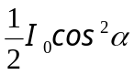 （Ｂ）、 0
（Ｃ）、 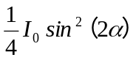 （Ｄ）、 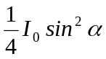
7. 一束平行单色光垂直入射在光栅上，当光栅常数(b + b')为下列哪种情况时(b代表每条缝的宽度)，k=3、6、9 等级次的主极大均不出现？
(A) b + b'=2b． (B) b + b'=3b．
(C) b + b'=4b． (D) b + b'=6b．
8. 一束光强为I₀的自然光垂直穿过两个偏振片，且此两偏振片的偏振化方向成45°角，则穿过两个偏振片后的光强I为
(A) 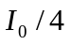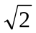 ． (B) I₀ / 4．
(C) I ₀ / 2． (D) I₀ / 2． ( )
9. 自然光以布儒斯特角由空气入射到一玻璃表面上，反射光是
(A) 在入射面内振动的完全线偏振光．
(B) 平行于入射面的振动占优势的部分偏振光．
(C) 垂直于入射面振动的完全线偏振光．
(D) 垂直于入射面的振动占优势的部分偏振光．( )
10. 两偏振片的偏振化方向的夹角由60°转到45°时，若入射光的强度不变，则透射光的强度I45°：I60°等于（ ）
A、2：1 B、3：1 C、1：2 D、1：3

11. 杨氏双缝实验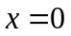的中央条纹是
A、明纹； B、暗纹；
C、既不是明纹也不是暗纹；D、无法确定。

